Nama:Muhammad Nor Khalis Najibi

Npm:2010010224

Kelas:1E Reg Bjm

Dosen:Erpan Karyadiputra, S.Kom M.Kom

1. Tampilan Utama Microsoft Access

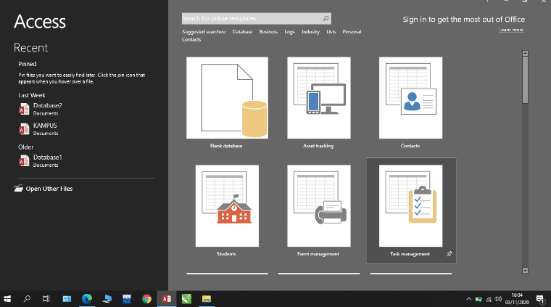

1. Pilih Blank Dokumen terus isi nama database nya lalu create

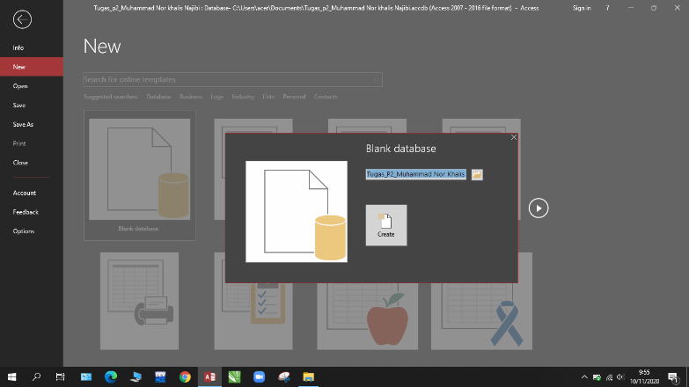

1. Pilih View lalu design view terus kasih nama table nya

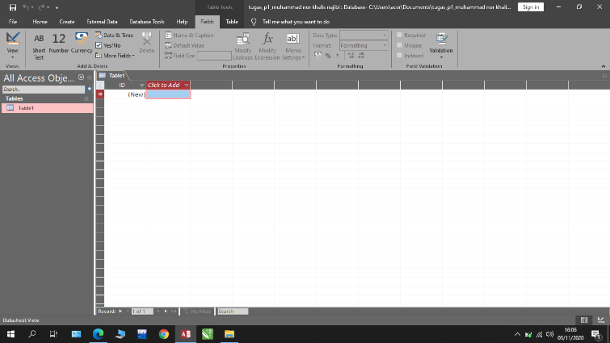

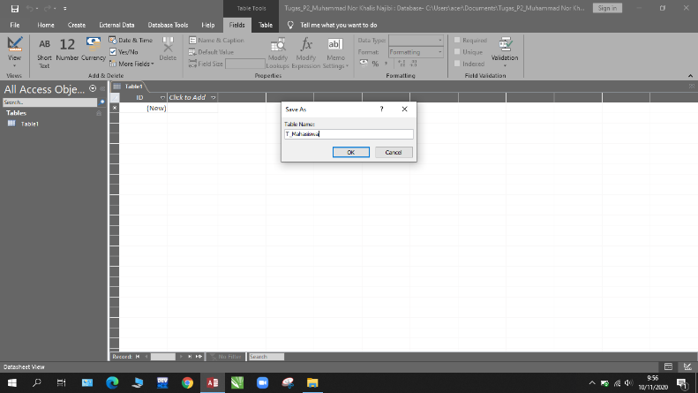

1. 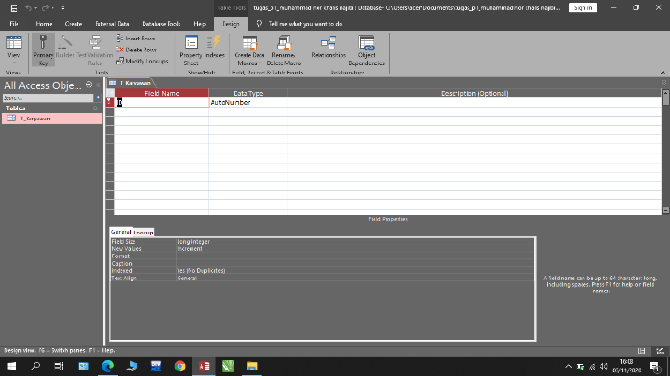Isi field name dan tipedata nya

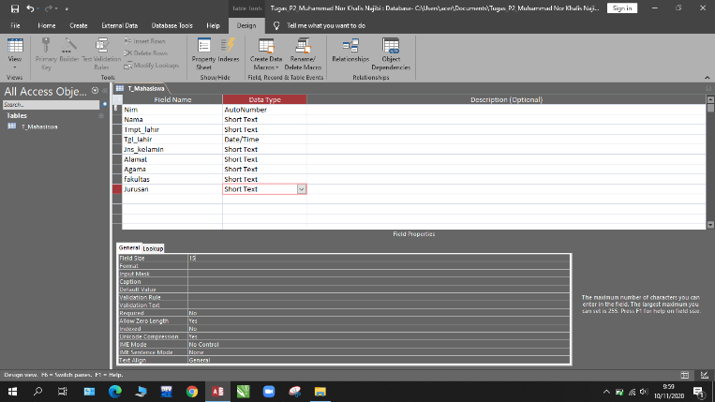

1. Bila selesai bikin design view nya lalu pilih view lagi terus klik datasheet view dan isi tabel nya

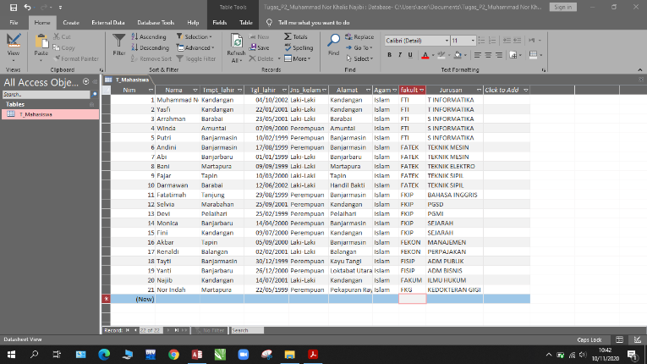

1. 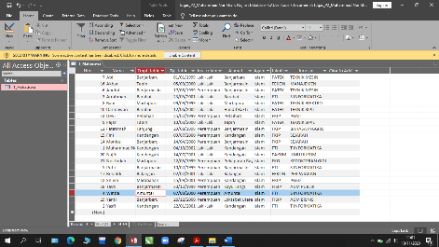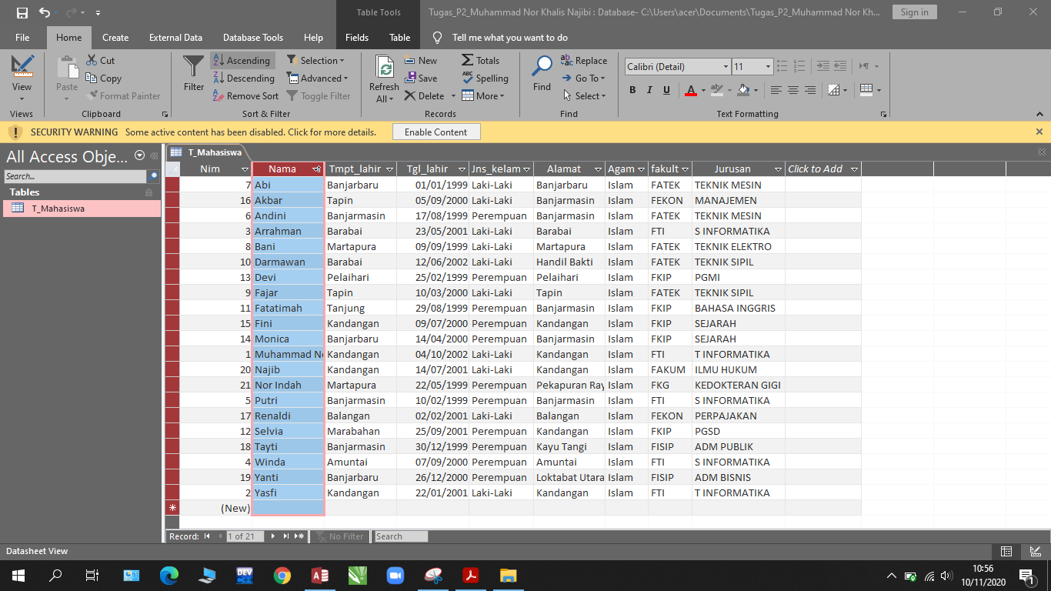Setelah selesai mengisi tabel nya lalu pada field nama blok field Nama lalu klik kanan dan pilih Sort A to Z dan terurut sudah nama nya sesuai urutan A-Z